педагогический проект
«УЧУСЬ С НУМИКОНОМ»

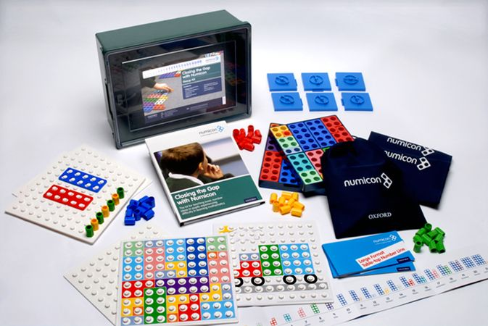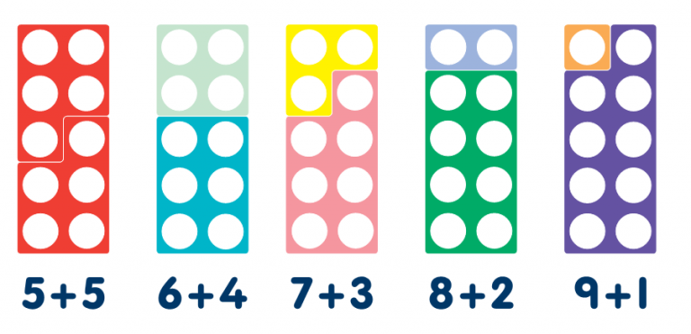

казённое образовательное учреждение

Ханты-Мансийского автономного округа – Югры

«Сургутская школа для обучающихся с ограниченными

возможностями здоровья»

Педагогический проект

«Учусь с Нумиконом»

Разработчик проекта:
Н. Д. Фатькова

город Сургут

Паспорт проекта

Название учреждения

Адрес, телефон, факс

Название проекта

Тип проекта
Сроки реализации проекта
Куратор проекта
Разработчики проекта
Участники реализации проекта

Содержание:

- Краткая аннотация проекта
- Вид проекта
- Описание проблемы
- Описание системы Нумикон
- Актуальность проекта
- Цель, задачи проекта
- Оценка эффективности проекта
- Этапы работы над проектом
- Возможные риски проекта.
- Ресурсы
- Смета расходов
- Список литературы

План работы творческой группы по разработке
педагогического проекта «Учусь с Нумиконом»
№ п/п |  | Мероприятие  (вид деятельности) | Сроки |  | Ответственный |  | Предполагаемые результаты
Подготовительный этап с 05.09.2018 по 28.09.2018
1 | Организационное совещание творческой группы (сообщение темы проекта, обсуждение проблемы, распределение обязанностей) |  |  |  |  |  |  | Составлен график работы творческой группы.
2 | Посещение уроков, выявление проблем и имеющихся затруднений у детей в области формирования математических представлений |  |  |  |  |  |  | Проанализированы результаты наблюдений, выявлены пробелы в усвоении программного материала по математике. Проведена первичная диагностика БУД и сформированных математических навыков; консультации и беседы с родителями.
3 | Изучение методического обеспечения мультисенсорной программы Нумикон. |  |  |  |  |  |  | Поиск, чтение, анализ и обсуждение имеющейся литературы, опыта работы по мультисенсорной программе Нумикон.
4 | Заседание МО учителей начальных классов по теме: «Обоснование необходимости использования пособия Нумикон в начальных классах». |  |  |  |  |  |  | Представлены теоретические и видео-материалы. Сформулированы тема и проблема проекта, постановка цели и задач работы, планирование этапов и сроков реализации проекта.
5 | Совещание творческой группы по вопросам оформления проекта (обсуждение подобранной литературы по теме, оформление разделов проекта) |  |  |  |  |  |  | Назначены ответственные по оформлению разделов проекта.
6 | Разработка диагностического инструментария (мониторинг формирования математических представлений и диагностика навыков работы с Нумиконом) |  |  |  |  |  |  | Определены критерии оценки математических навыков по каждому классу (мониторинг БУД предметных результатов).
7 | Совещание творческой группы при директоре |  |  |  |  |  |  | Отчет руководителя проекта. Внесены коррективы.
8 | Запуск проекта |  |  |  |  |  |  | Использование мультисенсорного пособия Нумикон в процессе реализации уроков математики
Аналитический этап
1 | Подведение итогов работы над проектом |  |  |  |  |  |  |  | Составлен мониторинг
2 | Оценка эффективности реализации проекта |  |  |  |  |  |  |  | Анализ работы реализации проекта
3 | Оформление отчета реализации проекта на сайте школы |  |  |  |  |  |  |  | Размещение информации на сайте школы

Краткая аннотация:
Педагогический проект «Учусь с Нумиконом» реализуется на базе казенного общеобразовательного учреждения Ханты – Мансийского автономного округа – Югры «Сургутская школа для обучающихся с ограниченными возможностями здоровья». Проект направлен на создание специальных (эффективных) условий для формирования математических представлений у обучающихся с легкой умственной отсталостью, а также с РАС через внедрение и апробацию системы дидактического материала Нумикон начиная с 1-х и 2-х классах (Вариант 1) до окончания начальной школы .
Вид проекта.
По доминирующей деятельности: учебно-образовательный (исследовательский)
По количеству участников: фронтальный
По продолжительности: долгосрочный (4 года).

Описание проблемы.
Начальный курс математики – это система знаний, усвоение которой обеспечивает существенное влияние на формирование общих и частных, интеллектуальных и практических умений и навыков, а также творческой деятельности.
В настоящее время в классах реализующих АООП (Вариант 1) состав обучающихся разнороден: кроме детей с легкой умственной отсталостью в классах присутствуют дети с РАС, у которых официально диагноз не стоит, но по наблюдениям педагогов и специалистов школы у обучающийся отмечаются основные признаки расстройства аутистического спектра. Для данной категории детей изучение программного материала по предмету «математика» представляет большие трудности, причины которых в первую очередь объясняются особенностями развития познавательной, эмоционально-волевой сферы и нарушением способности к социальному взаимодействию и поведению.
Опираясь на результаты исследований, проведённых специалистами в области изучения особенностей детей с легкой умственной отсталостью, а также с РАС, нужно обратить внимание на следующие признаки, присущие им:
- при недоразвитии всех нервно-психических функций имеет место преимущественно стойкая недостаточность абстрактных форм мышления;
- сочетание интеллектуального дефекта с нарушениями моторики, речи, восприятия, памяти, внимания, эмоциональной сферы, произвольных форм поведения;
- недоразвитие познавательной деятельности проявляется в недостаточности логического мышления, наиболее сохранным является наглядно-действенное мышление, нарушении подвижности психических процессов, инертности обобщения, сравнение предметов и явлений окружающей действительности по существенным признакам;
- замедленный темп мышления и инертность психических процессов определяют отсутствие возможности переноса усвоенного в процессе обучения способа действия в новые условия;
- недоразвитие мышления сказывается на протекании всех психических процессов: восприятия, памяти, внимания. В эмоционально-волевой сфере проявляется недоразвитие сложных эмоций и произвольных форм поведения.
Для обучающихся с легкой умственной отсталостью, а также с РАС требуется дополнительный инструктаж, визуальные подсказки и современный дидактический материал, который поможет пробудить интерес к учебным занятиям, мобилизовать внимание, активизировать познавательную деятельность и как следствие повысить уровень усвоения математических представлений. По мнению специалистов – разработчиков системы Нумикон, справиться с этой задачей поможет уникальное мультисенсорное пособие.
Описание системы Нумикон.
Нумикон – это методика и мультисенсорное дидактическое пособие, в котором применяются специальные наборы наглядно-практического материала, разработанные в Англии в 1996–1998 гг. для детей, испытывающих трудности при изучении математики. Формы Нумикона устроены так, чтобы дети могли манипулировать ими, учиться распознавать паттерны и соотносить их с соответствующими числами. В учебном процессе задействованы многие каналы чувственного восприятия ребенка – слух, зрение, осязание, а также подключены движение и речь. В системе Нумикон каждое число имеет зрительный и тактильный образ, который представлен в виде цветной пластмассовой пластинки соответствующего размера и с соответствующим количеством отверстий, диаметр которых чуть больше толщины пальца ребёнка. С помощью штырьков, входящих в комплект Нумикона, можно проделывать упражнения, устанавливая соответствие между числом, формой Нумикона и количеством.
Гипотеза исследования:
Мы предположили, что включение в образовательный процесс системы упражнений и дидактического пособия Нумикон будет способствовать более прочному и осмысленному усвоению математических знаний детьми, формированию переноса этих знаний в новые условия, в повседневную деятельность и окажет положительное влияние на развитие восприятия и мышление, т. е. познавательной деятельности в целом.
Актуальность: Б. Паскаль:
Предмет математики настолько серьёзен, что надо
не упускать случая, сделать его занимательным.
В Законе «Об образовании в Российской Федерации» (п.3 статьи 79) говорится о необходимости создания специальных условий для обучения детей с ОВЗ, а именно: использование специальных образовательных программ, специальных учебников, методов обучения и воспитания, учебных пособий и дидактических материалов, специальных технических средств обучения. Администрация и педагогический коллектив нашей школы находятся в постоянном поиске образовательных новинок, систематически повышают и совершенствуют информационно-коммуникативную компетентность через освоение информационных технологий обучения, методов, приемов и систем преподавания. С этой целью администрацией школы было закуплено 3 комплекта программы «Нумикон».
Ознакомившись с системой Нумикон, учителя начальных классов приняли решение использовать на уроках математики данное пособие с целью повышения мотивации к процессу обучения и как следствие более успешному усвоению программного материала.
Целевая аудитория – обучающиеся начальной школы с легкой степенью умственной отсталости.
Объект исследования – процесс формирования математических представлений у младших школьников с ОВЗ.
Предмет исследования – механизмы формирования элементарных математических представлений, посредством включения в образовательный процесс уроков математики системы Нумикон.
Цель проекта: повышение уровня усвоения программного материала у обучающихся с легкой умственной отсталостью, а также с РАС по предмету «Математика» через внедрение и апробацию мультисенсорного пособия «Нумикон».
Задачи:
- Изучить методическое обеспечение к пособию Нумикон, имеющуюся литературу по данной теме.
- Разработать, апробировать и внедрить в образовательный процесс систему упражнений на основе дидактического материала Нумикон.
- Пройти обучение педагогам по данной теме (вебинары, курсы повышения квалификации)
- Приобрести недостающее оборудование к комплекту Нумикон (палочки Кьюизинера, весы с прозрачными чашами Numicon).
- Разработать инструмент отслеживания результатов применения системы Нумикон на уроках (мониторинг уровня формирования математических представлений и диагностика навыков работы с Нумиконом).
- Провести вводную диагностику имеющихся математических представлений в начале 2018 учебного года (констатирующий эксперимент). И далее на всех годах реализации проекта проводить диагностики уровня сформированности математических представлений у обучающихся с ОВЗ и навыков работы с Нумиконом в начале и в конце учебного года.
- Представлять опыт использования системы Нумикон другим педагогам (выступления на заседаниях МО, педагогических советах, публикации, статьи, открытые уроки и т.д.).
- Разработать комплекс игр и упражнений работы с Нумиконом, адаптированных к АООП вариант 1.

Оценка эффективности проекта (методы исследования)
- Первичная диагностика сформированных знаний, умений и навыков по предмету Математика (начало 2018 – 2019 учебного года) (констатирующий эксперимент).
- Диагностика сформированных знаний, умений и навыков по предмету Математика на конец учебного года (контрольный эксперимент).
- Пошаговая диагностика навыков работы с программой Нумикон (начиная с конца 2018 – 2019 учебного года и далее промежуточно по годам обучения).
- Сравнительная диагностика результатов сформированности знаний, умений и навыков по предмету математика учеников, прошедших обучение с программной Нумикон и выпускников начальной школы, которые не обучались по программе Нумикон.
Научная новизна и теоретическая значимость исследования заключается в сочетании традиций и инноваций в практике преподавания математики в начальной школе для детей с ОВЗ.

Этапы работы над проектом
I этап - подготовительный
№ п/п | Мероприятие (вид деятельности) | Сроки | Ответственный | Содержание
1 | Анализ проблемы имеющихся затруднений у детей в области формирования математических представлений и обоснование необходимости использования программы Нумикон в начальных классах. |  |  | Наблюдение за детьми на уроках математики, первичная диагностика БУД и сформированных математических навыков; консультации и беседы с родителями.  Анализ результатов, выявление проблемы.
2 | Изучение методического обеспечения мультисенсорной программы Нумикон. |  |  | Поиск, чтение, анализ и обсуждение имеющейся литературы, опыта работы по мультисенсорной программе Нумикон.
3 | Разработка проекта «Учусь с Нумиконом» |  |  | Формулирование темы проекта, постановка цели и задач работы, планирование этапов и сроков реализации проекта.
4 | Разработка диагностического инструментария (мониторинг формирования математических представлений и диагностика навыков работы с Нумиконом) |  |  | - Определение критериев оценки математических навыков по каждому классу (мониторинг БУД по предмету математика).  - Адаптация пошаговой диагностики навыков работы с пособием Нумикон.
II этап – основной, практический этап.

№ п/п | Мероприятие (вид деятельности) | Сроки | Ответственный | Содержание
1 | Игровой, подготовительный этап. |  |  | Внедрение системы Нумикон в образовательный процесс 1, 2 классов. Знакомство детей с оснащением методического пособия (формы, бочонки, рулетки и т.д.). Проведение игр с программой Нумикон.
2 | Этап конструирования рядов |  |  | Обучение детей использованию паттернов Нумикон в игровой и учебной деятельности.
3 | Этап обучения счету |  |  | Обучение детей использованию паттернов Нумикон при решении примеров и задач.
4 | Этап сложения, вычитания |  |  | Обучение детей использованию паттернов Нумикон при решении примеров и задач.
5 | Прохождение курса повышения квалификации (вебинар) «Мультисенсорный подход к обучению математике. Использование программы "Нумикон" в процессе формирования математических представлений у детей». |  |  | Поиск, регистрация курсов повышения квалификации на сайте компании Даунсайд Ап (г. Москва), осуществляющей обучение по программе Нумикон.
6 | Участие во Всероссийской очной научно-практической конференции с международным участием «Актуальные проблемы психолого-педагогического образования» |  |  | Написание и публикация статьи, подготовка выступления на конференции.
7 | Подготовка сборника заданий и упражнений по использованию программы Нумикон на уроках математики в начальных классах. |  |  | Сбор игр и упражнений по использованию программы Нумикон на уроках математики на протяжении всех лет реализации проекта.
8 | Обобщение опыта работы в СМИ. |  |  | Написание и публикация статей, отражающих опыт работы с программой Нумикон.

III этап – обобщающий.
№ п/п | Мероприятие (вид деятельности) | Сроки | Ответственный | Содержание
1 | Обобщение и распространение опыта работы сочетания классической и инновационной методики преподавания математики в начальных классах школы для детей с ОВЗ. |  |  | Написание и публикация статей по изучаемой теме.  Выступление на семинарах, заседаниях МО, педагогических советах, конференциях различного уровня.
2 | Выпуск сборника игр и заданий с Нумиконом на уроках математики в помощь учителю. |  |  | Подготовка и печать продукта проекта – сборника игр и заданий для уроков математики с использованием программы Нумикон.
3 | Рефлексия |  |  | Подведение итогов работы над проектом. Отчет.

Возможные риски проекта.

№п/п | Возможные риски | Способы решения проблемы
1 | Ярко выраженный сенсорный интерес у детей, препятствующий формированию элементарных математических представлений («застревание» на сенсорных ощущениях). | Предлагать детям игры с Нумиконом во внеурочное время (перемены, классные часы и т.д.).
2 | Низкая мотивация родителей в использовании методики Нумикон | Проводить консультации с родителями, беседы, мастер-классы
3 | Не закрепляется работа дома | Предложить родителям закупить наборы Нумикон для дома.
4 | Отмена курсов повышения квалификации огранизацией Даунсайт АП. | Поиск другой организации, реализующей обучение по программе Нумикон.

Ресурсы:
- Методическая помощь сайта Даунсайт АП.
- Имеющаяся материально-техническая база в школе.
- Закупленные комплекты Numicon (3 комплекта).
- Методическое руководство для педагогов к программе Numicon.
- Весы с прозрачными чашами Numicon
- Большой набор палочек Кьюизинера
- Кубики Нумикон (4 комплекта)

Список литературы:

- Никольская О.С., Бенская Е.Р., Либлинг М.М. Аутичный ребенок: Пути помощи. – М.:Теревинф, 1997.
- Сладкова Е. А., Терентьева К. Ю. Нумикон и другие способы познакомиться с математикой // Сделай шаг. 2011. № 3 (44). С. 5-9.
- Стальгорова «Нумикон» // Синдром Дауна. XXI век. 2010. № 1 (4). С. 46–50.
- Бакли С. Как научить математическому мышлению? // Синдром Дауна. XXI век. 2009. № 2. С. 25–28.
- Стребелева образовательных учреждений компенсирующего вида для детей с нарушением интеллекта. Коррекционно – развивающее обучение и воспитание. – М.: Просвещение, 2003.
- Стребелева «Развитие мышления у детей с отклонениями в развитии». – М.: Гуманитар. изд. центр ВЛАДОС, 2008
- Федеральный государственный образовательный стандарт образования обучающихся с умственной отсталостью (интеллектуальными нарушениями ).

